小勇机器人控制APP

功能说明书

目录

一 应用背景 1
二 应用背景 2
三 软件特色 9
四 操作流程 9

一 应用背景
随着时代的发展，智能家居机器人越来越多的出现在人们的日常生活中，成为了人们日常生活中不可替代的部分。而手机端的APP操控功能又是智能家居功能的组成部分，其中手机端操控机器人又是这些功能中的一个不可缺少的亮点。自1962年第一台工业机器人面世至今，机器人进入了全新的发展时期，服务机器人也早已被搬下大银幕，来到大家身边。打造机器人生态圈，构建智能生活已经成为各企业和家庭对时代的渴望。
令人激动的Google手机操作系统平台- Android 是一个真正意义上的开放性移动设备综合平台。它包括操作系统、用户界面和应用程序。了解Android的意义不仅仅是手机平台那么简单，通过对其框架，结构的分析，我们可以将Android应用到任何移动硬件平台上，支持各种硬件设备、应用于多种行业。公司这个项目案例应用了Android编程中的NDK编程，通过应用程序来调用底层NDK编写的链接库，从而实现对外围设备的控制。此项技术的典型应用：智能家居：家庭用户省去了应用可以直接通过Android手机、Android平板电脑访问控制家庭电器，操作简单方便，客户体验良好；智能小车、玩具：通过Android NDK编程控制串口，可以方便的连接电机驱动板、继电器和舵机，实现手机控制小车或者机器人。
由深圳前海勇艺达机器人有限公司研制的智能机器人“小勇”，已经迎来了量产，同时在Android平台上独立开发出一款控制小勇机器人的软件，它满足多种用户需求，用户可以在网络连接的情况下对智能机器人进行控制。通过界面上的操作按钮和语音对话，“小勇”机器人不仅能歌善舞，还装着一肚子墨水，扮得了文青。“小勇”机器人与Android终端的完美结合体现智能时代的又一大进步，彻底颠覆了传统行业。
由于项目涉及的技术较新，覆盖技术面广，且难度大，所以项目目前正在不断的完善过程中。研发人员在较短的时间内，无法涉及或掌握项目的所有技术。所以针对这个项目的特点，本公司计划将其设置成为公司内部的开源项目。研发人员在进入公司以后都可以加入到项目的开发中，且可以获得到项目的最新成果。
二 主要功能描述
此软件可运行于前台、后台，有界面，也有后台服务。其主要功能包括视频、监控、相册，智能提醒、更改设置等。
1、首次使用，点击Android手机上的小勇机器人图标进入登录界面，输入手机号点击获取验证码按钮之后，验证码会自动发送到刚刚输入的手机号码上，在获取手机短信验证码并输入对应框中后，点击登录按钮便可进行用户登录。如下图1所示：
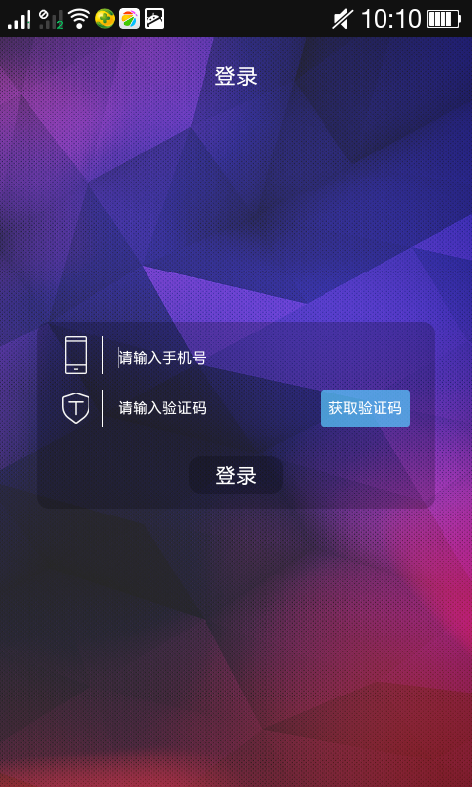
图1
2、登录成功，进入机器人列表页面，如下图2所示。点击右上角的添加按钮，进入扫描机器人二维码页面。通过扫描机器人上的二维码就可以成功添加机器人到列表，即绑定机器人成功。如下图3,4所示
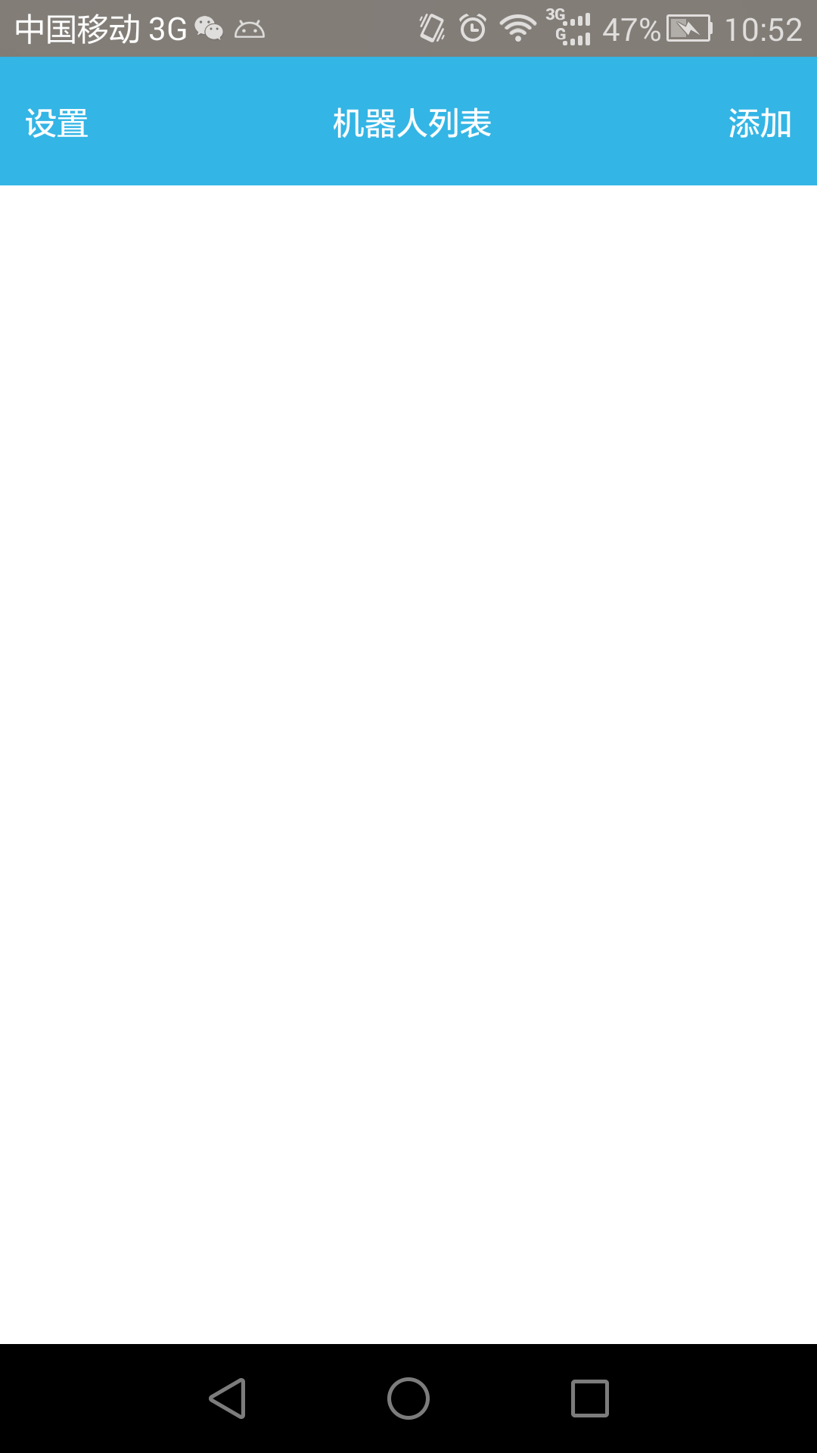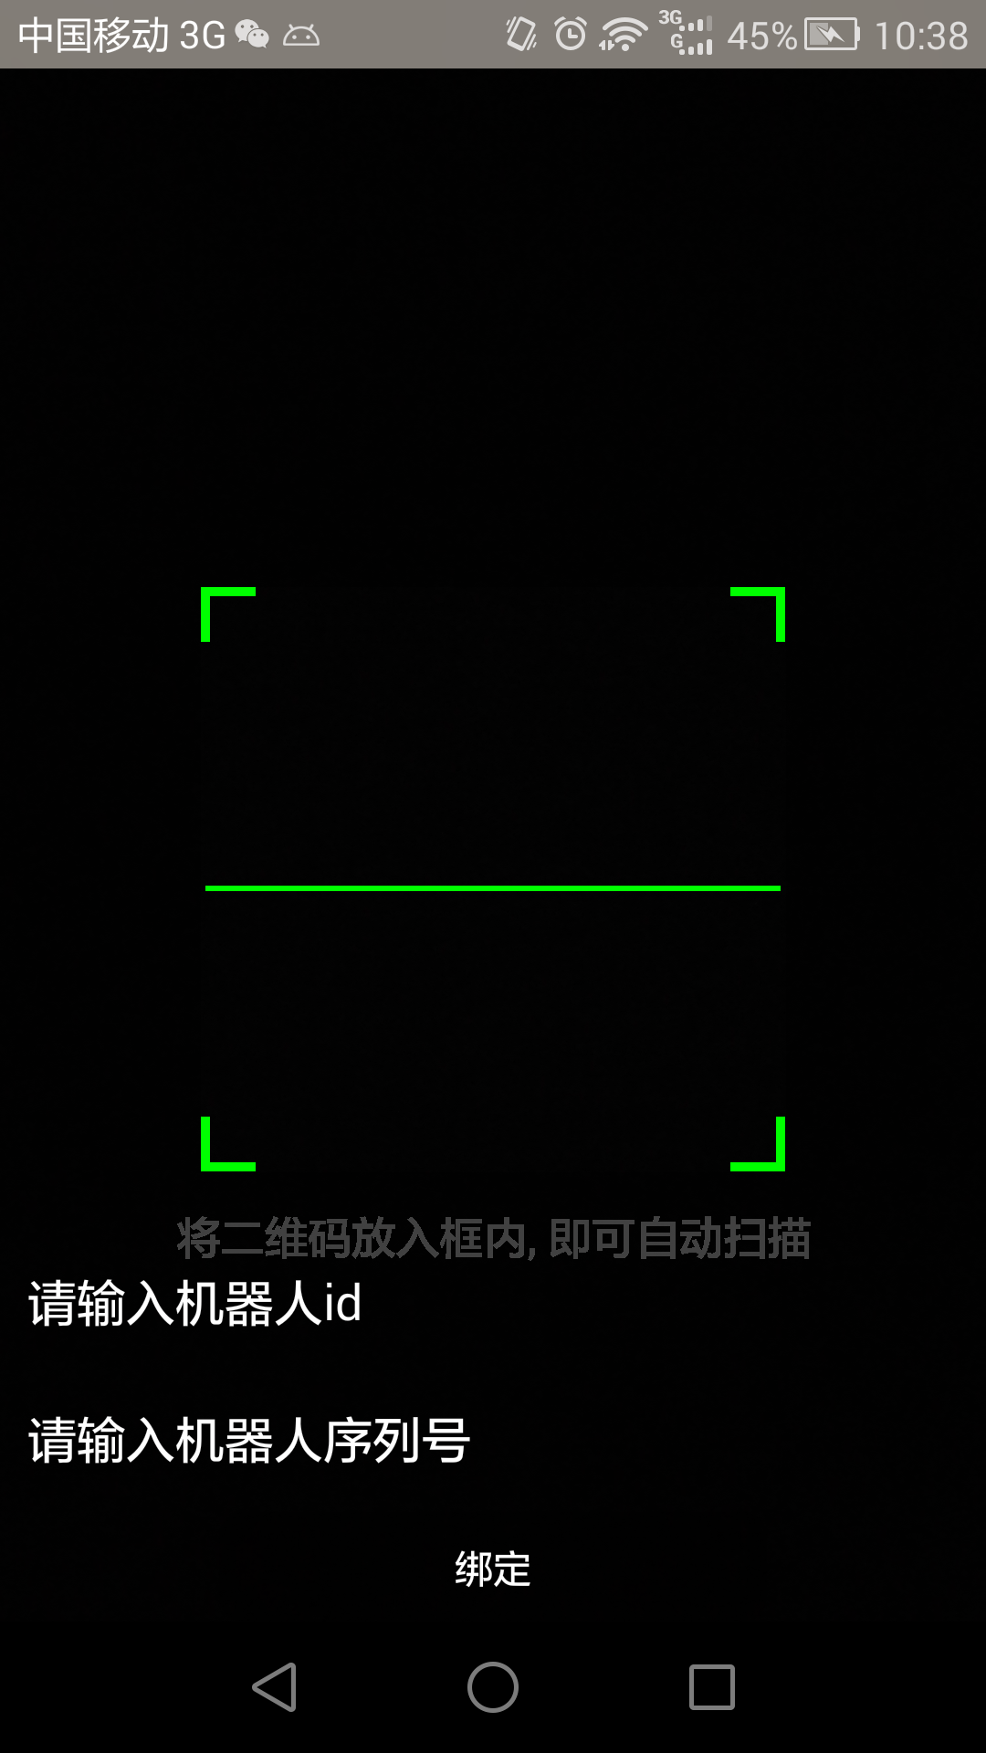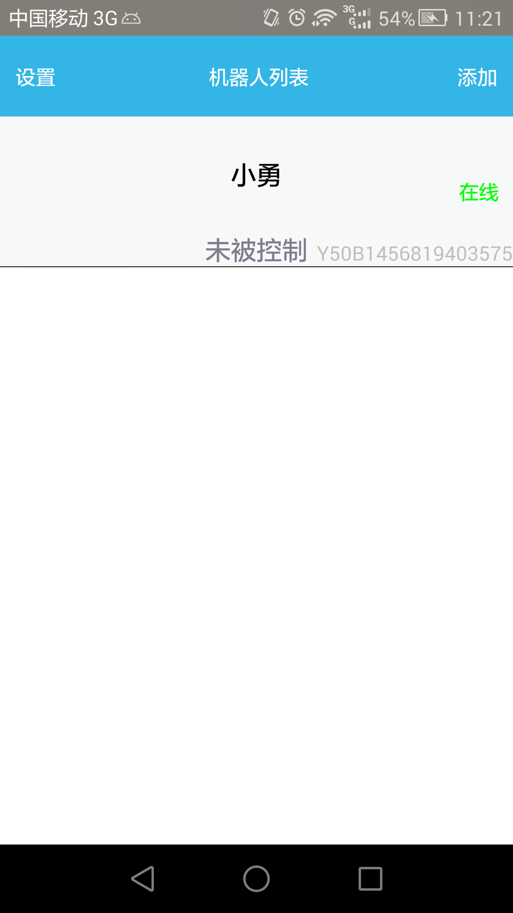
图2 图3 图4
3、绑定机器人后，机器人在连接网络的情况下，点击机器人选项，连接机器人成功进入功能界面，各项基本功能有序排队在屏幕上，如下图5：
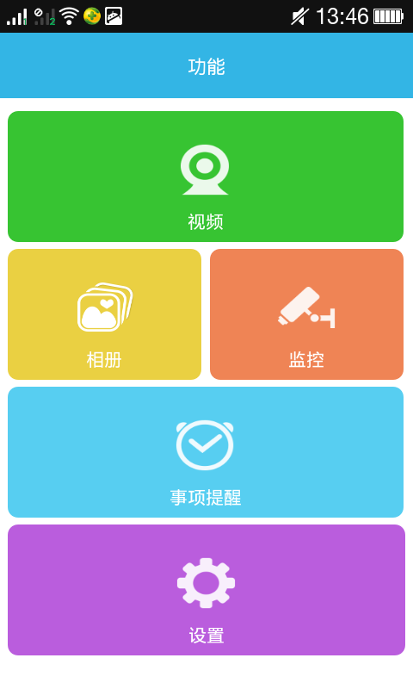
图5
4、点击视频按钮进入视频功能界面，如下图6所示。分布在屏幕最左边的按钮是控制机器人行走的方向键，其中包括向前、向后、向左、向右四个方向。位于屏幕正中央的上下两个按钮，上面的按钮是视频开启键，点击它即可与机器人进行视频通话，同样在视频的时候点击此键亦可断开视频；下面的按钮是语音键，点击它时会提醒操作者先开启麦克风，开启之后即可通过语音控制机器人进行相应的动作。排在屏幕最右边的按钮是控制机器人头部转向的，同样也包括往上、往下、往左、往右四个方向。在头部转向按钮的右上角就是一个麦克风的按钮，通过点击它来开启和关闭麦克风。
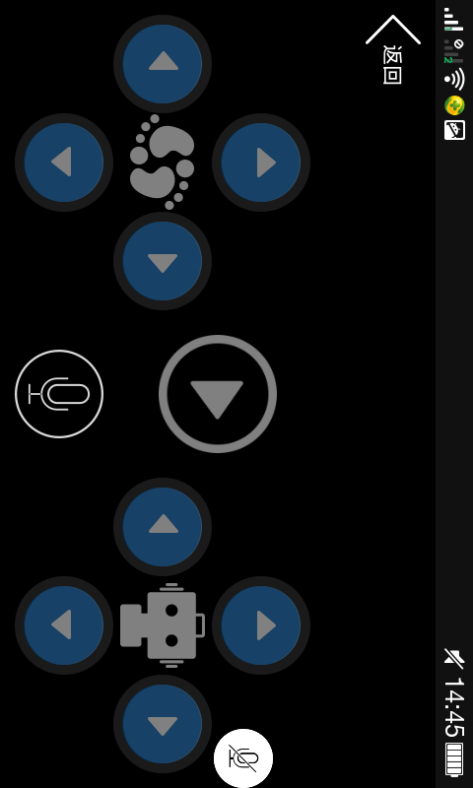
图6

4-1、点击视频按钮进入视频界面，如下图7所示：
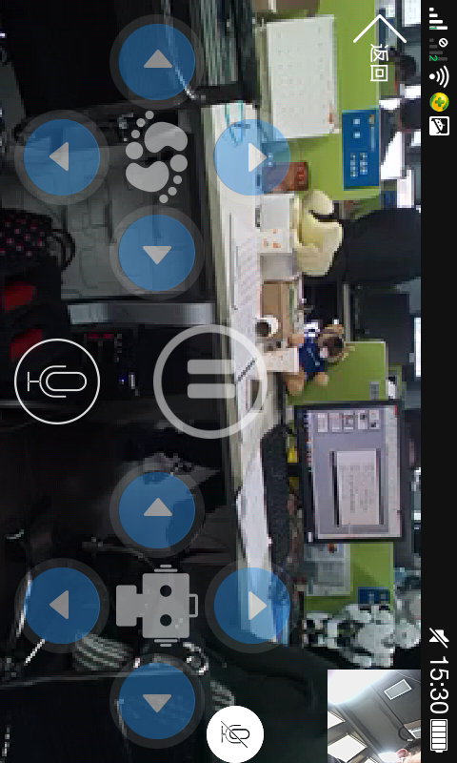
图7
4-2、点击语音按钮弹出语音倾听对话框界面，如下图8所示：
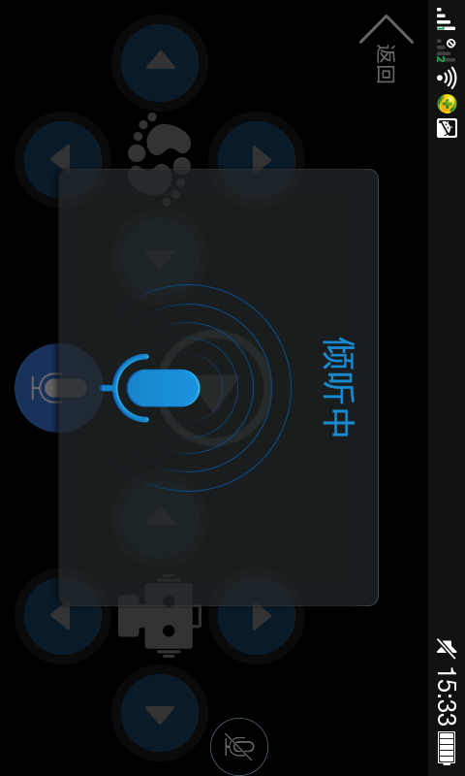
图8

5、点击左上角的返回按钮，返回到功能界面。点击相册，进入相册功能的页面。如下图9所示。首次进入相册是没有任何照片的，这个时候就要点击左上角刷新的按钮，只要机器人端存在照片就会下载过来。获取图片之后如下图10 所示:
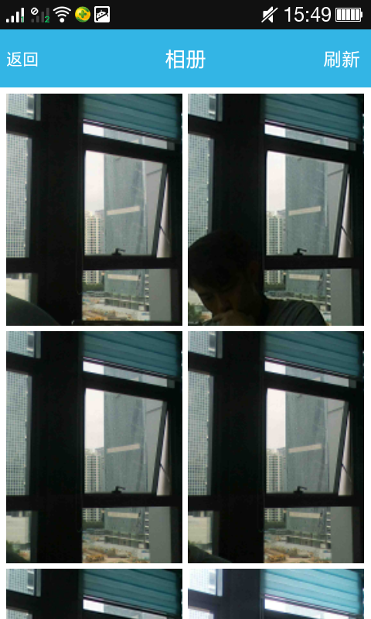
图9 图10
6、返回功能主界面，点击进入监控功能页面。从界面布局来看，监控和视频功能几乎是相同布局；从功能方面来看，监控过程中只会出现机器人监测的画面，手机端的摄像头不会开启。如下图11所示：
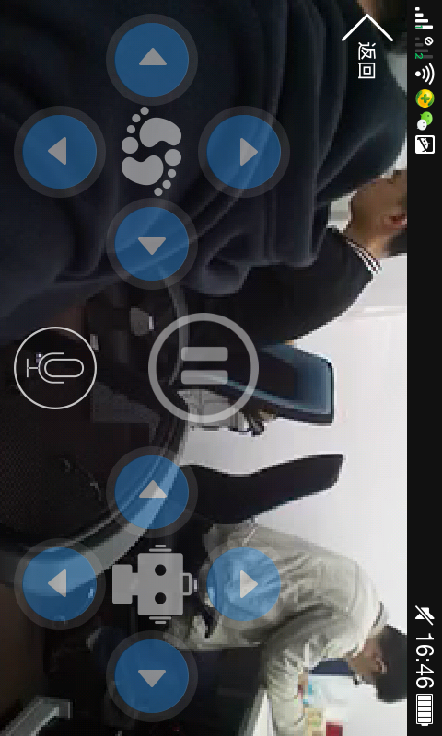
图11
7、返回功能主界面，点击进入事项提醒功能页面，如下图12所示。事项提醒分为提醒和闹钟两个部分。提醒部分主要是针对当天时刻设置的闹钟进行提醒，设置提醒之后会在当前页面显示具体的事项任务和时间，如下图13所示。闹钟部分主要是以周为单位，在一周内的某一天或者几天进行闹钟提醒，或者在每周的某一天或者几天进行闹钟的重复提醒。如下图14所示：
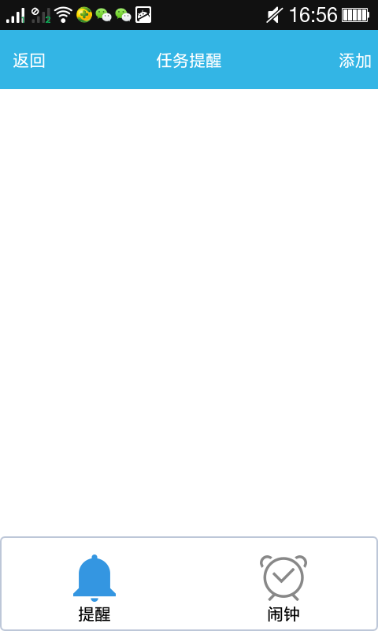
图12
7-1、提醒和闹钟的任务界面分别如下图13和14所示：
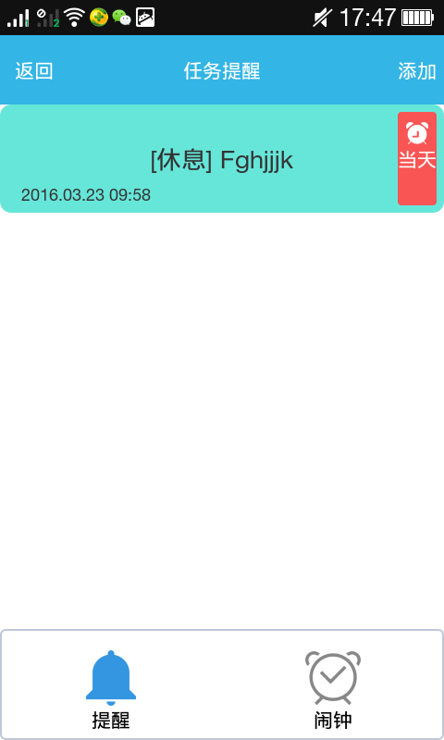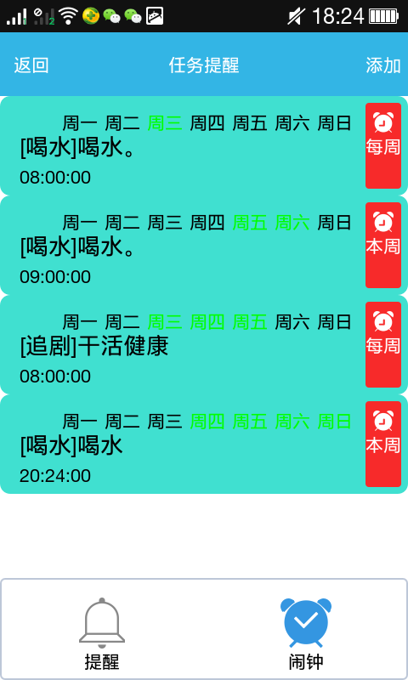
图13 图14
8、进入设置界面，如下图15所示。在设置界面会显示一些用户的信息：排在顶层的是用户登录的手机号码和机器人图标，接下来的是通用的一些属性，包括在WiFi的情况下才能进行视频，修改机器人的名字；在关于选项里面包含四个部分，第一个关于公司产品的介绍选项，点击进入会有公司详细产品的注入，第二个是FOTA升级，机器人端有更新的软件会通知提醒到手机APP端，然后手机APP端再给出判断是否进行fota升级，第三个是软件的版本信息，当前版本显示的是V1.2，第四个是联系电话，可以通过点击改按钮与我们公司的客服进行沟通和了解。在最下端的是退出账号按钮，点击即可退出。
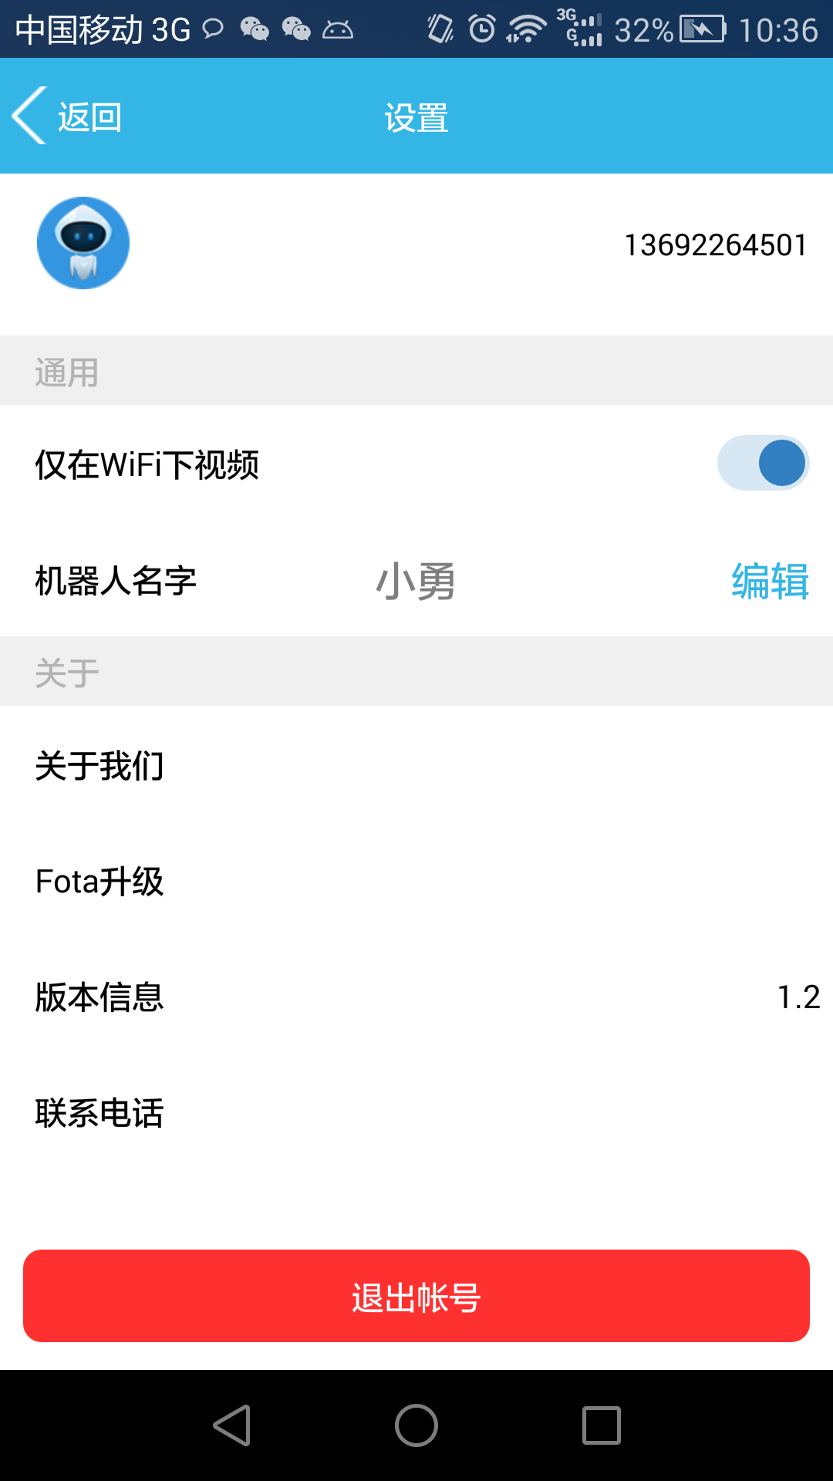
图15
三 软件特色
1、无需注册，可一键登录；
2、多种聊天，视频、文字；
3、机器人自由操作；
4、语音命令更加方便。
四 操作流程
1、启动小勇机器人控制软件，进入登录界面；
2、输入正确的手机号码，获取验证码信息，填入对应的编辑框，点击登录 按钮进入绑定机器人的界面；
3、按添加按钮，根据界面提示，扫描机器人上的二维码进行机器人的绑定，绑定成功会自动跳回连接页面；
4、在连接页面，我们会看到机器人列表，随便点击任何一个机器人，立马就可以进入功能选项界面；
5、在功能界面列举了视频、相册、监控、事项提醒和设置五大功能，任意选择所需要的功能进行操作；
6、按返回键退出。如下图16所示：

登录
绑定机器人
功能列表
视频通话
任务提醒
照片
设置
视频控制

图16

